### Строевая стойка

27. Строевая стойка (рис. 1) принимается по команде **“СТАНОВИСЬ”** или **“СМИРНО”.** По этой команде стоять прямо, без напряжения, каблуки поставить вместе, носки выровнять по линии фронта, поставив их на ширину ступни; ноги в коленях выпрямить, но не напрягать; грудь приподнять, а все тело несколько подать вперед; живот подобрать; плечи развернуть; руки опустить так, чтобы кисти, обращенные ладонями внутрь, были сбоку и посредине бедер, а пальцы полусогнуты и касались бедра; голову держать высоко и прямо, не выставляя подбородка; смотреть прямо перед собой; быть готовым к немедленному действию.

Строевая стойка на месте принимается и без команды: при отдании и получении приказа, при докладе, во время исполнения Государственного гимна Российской Федерации, при выполнении воинского приветствия, а также при подаче команд.

28. По команде **“ВОЛЬНО”** стать свободно, ослабить в колене правую или левую ногу, но не сходить с места, не ослаблять внимания и не разговаривать.

По команде **“ЗАПРАВИТЬСЯ”,** не оставляя своего места в строю, поправить оружие, обмундирование и снаряжение; при необходимости выйти из строя за разрешением обратиться к непосредственному начальнику.

Перед командой “ЗАПРАВИТЬСЯ” подается команда “ВОЛЬНО”.

29. Для снятия головных уборов подается команда **“Головные уборы** (головной убор) — **СНЯТЬ”,** а для надевания — **“Головные уборы** (головной убор) **— НАДЕТЬ”.** При необходимости одиночные-военнослужащие головной убор снимают и надевают без команды.

Снятый головной убор держится в левой свободно опущенной руке звездой (кокардой) вперед (рис. 2).

Без оружия или с оружием в положении “за спину” головной убор снимается и надевается правой рукой, а с оружием в положениях “на ремень”, “на грудь” и “у ноги” — левой. **При** снятии головного убора с карабином в положении “на плечо” карабин предварительно берется к ноге.

Повороты на месте

30. Повороты на месте выполняются по командам:“Напра-ВО”, “Нале-ВО”, “Кру-ГОМ”.

Повороты кругом, налево производятся в сторону левой руки на левом каблуке и на правом носке; повороты направо — в сторону правой руки на правом каблуке и на левом носке.

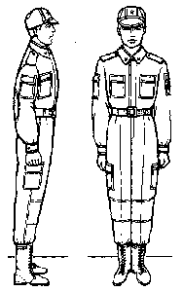

Повороты выполняются в два приема:

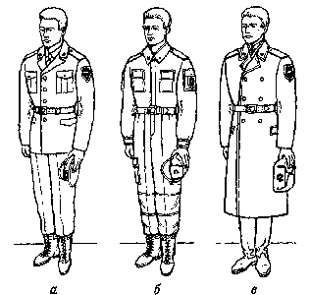

первый прием — повернуться, сохраняя правильное положение корпуса, и, не сгибая ног в коленях, перенести тяжесть тела на впереди стоящую ногу;

второй прием — кратчайшим путем приставить другую ногу.

Рис. 1.Строевая стойка

Рис.2. Положение снятого головного убора:

а — фуражки; б — фуражки полевой хлопчатобумажной;

в — шапки-ушанки

31.Движение совершается шагом или бегом.

Движение шагом осуществляется с темпом 100—120 шагов в минуту. Размер шага — 70—80 см.

Движение бегом осуществляется с темпом 165—180 шагов в минуту. Размер шага — 85—90 см.

Шаг бывает строевой и походный.

Строевой шаг применяется при прохождении подразделений торжественным маршем; при выполнении ими воинского приветствия в движении; при подходе военнослужащего к начальнику и при отходе от него; при выходе из строя и возвращении в строй, а также на занятиях по строевой подготовке.

Походный шаг применяется во всех остальных случаях.

32. Движение строевым шагом начинается по команде **“Строевым шагом — МАРШ”** (в движении “Строевым — МАРШ”), а движение походным шагом — по команде “Шагом — МАРШ”.

По предварительной команде подать корпус несколько вперед, перенести тяжесть его больше на правую ногу, сохраняя устойчивость; по исполнительной команде начать движение с левой ноги полным шагом.

При движении строевым шагом (рис. 3) ногу с оттянутым вперед носком выносить на высоту 15—20 см от земли и ставить ее твердо на всю ступню.

Руками, начиная от плеча, производить движения около тела:

вперед — сгибая их в локтях так, чтобы кисти поднимались выше

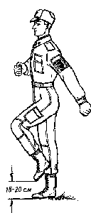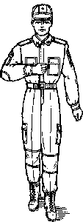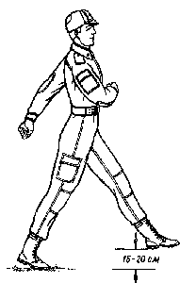

Рис. 3. Движение строевым шагом

пряжки пояса на ширину ладони и на расстоянии ладони от тела, а локоть находился на уровне кисти руки; назад — до отказа в плечевом суставе. Пальцы рук полусогнуты, голову держать прямо, смотреть перед собой.

При движении походным шагом ногу выносить свободно, не оттягивая носок, и ставить ее на землю, как при обычной ходьбе; руками производить свободные движения около тела.

При движении походным шагом по команде **“СМИРНО”** перейти на строевой шаг. При движении строевым шагом по команде **“ВОЛЬНО”** идти походным шагом.

33.Движение бегом начинается по команде “Бегом — МАРШ”.

При движении с места по предварительной команде корпус слегка подать вперед, руки полусогнуть, отведя локти несколько назад; по исполнительной команде начать бег с левой ноги, руками производить свободные движения вперед и назад в такт бега.

Для перехода в движении с шага на бег по предварительной команде руки полусогнуть, отведя локти несколько назад. Исполнительная команда подается одновременно с постановкой левой ноги на землю. По этой команде правой ногой сделать шаг и с левой ноги начать движение бегом.

Для перехода с бега на шаг подается команда “Шагом — **МАРШ”.** И' 'волнительная команда подается одновременно с постановкой правой ноги на землю. По этой команде сделать еще два шага бегом и с левой ноги начать движение шагом.

34. Обозначение шага на месте производится по команде **“На месте, шагом — МАРШ”** (в движении — “НА МЕСТЕ”).

По этой команде шаг обозначать подниманием и опусканием ног, при этом ногу поднимать на 15—20 см от земли и ставить ее на всю ступню, начиная с носка; руками производить движения в такт шага (рис. 4). По команде **“ПРЯМО”,** подаваемой одновременно с постановкой левой ноги на землю, сделать правой ногой еще один шаг на месте и с левой ноги начать движение полным шагом. При этом первые три шага должны быть строевыми.

35. Для прекращения движения подается команда.

Например: “Рядовой Петров — СТОЙ”.

По исполнительной команде, подаваемой одновременно с постановкой на землю правой или левой ноги, сделать еще один шаг и, приставив ногу, принять строевую стойку.

Рис. 4. Шаг на месте

ЧЕ ШАГ”, “ЧАЩЕ ШАГ”, “РЕЖЕ ШАГ”, “ПОЛШАГА”, “ПОЛ111.1Н ШАГ”.

37. Для перемещения одиночных военнослужащих на несколько шагов в сторону подается команда.

Например: **“Рядовой Петров. Два шага вправо** (влево),шагом МАРШ”.

По этой команде сделать два шага вправо (влево), приставляя ногу после каждого шага.

Для перемещения вперед или назад на несколько шагов подается команда.

Например: **“Два шага вперед** (назад), шагом — МАРШ”.

По этой команде сделать два шага вперед ( назад) и приставит;, ногу.

При перемещении вправо, влево и назад движение руками н.' производится.

Повороты в движении

38. Повороты в движении выполняются по командам: “Напра-ВО”, “Нале-ВО”, “Кругом—МАРШ”.

Для поворота направо (налево) исполнительная команда подается одновременно с постановкой на землю правой (левой) ноги. По этой команде с левой (правой) ноги сделать шаг, повернуться на носке левой (правой) ноги, одновременно с поворотом вынести правую (левую) ногу вперед и продолжать движение в новом направлении.

Для поворота кругом исполнительная команда подается одновременно с постановкой на землю правой ноги. По этой команде сделать еще один шаг левой ногой (по счету раз), вынести правую ногу ня полшага вперед и несколько влево и, резко повернувшись в сторону левой руки на носках обеих ног (по счету два), продолжать движение с левой ноги в новом направлении (по счету три).

При поворотах движение руками производится в такт шага.